附件2：

课题申报操作流程

一、登陆入口
电脑登录：输入网址。https://www.suzhou-sports.com/Home
二、申报步骤
1.注册账号

图1

2.点击“在线申报”，选择“课题申报”。

图2

图3

3.根据实际内容，填写课题申报，请务必确认后再提交，提交后不能再修改，也无法再次申报。（附件内容：课题申报书，必须是pdf版本）
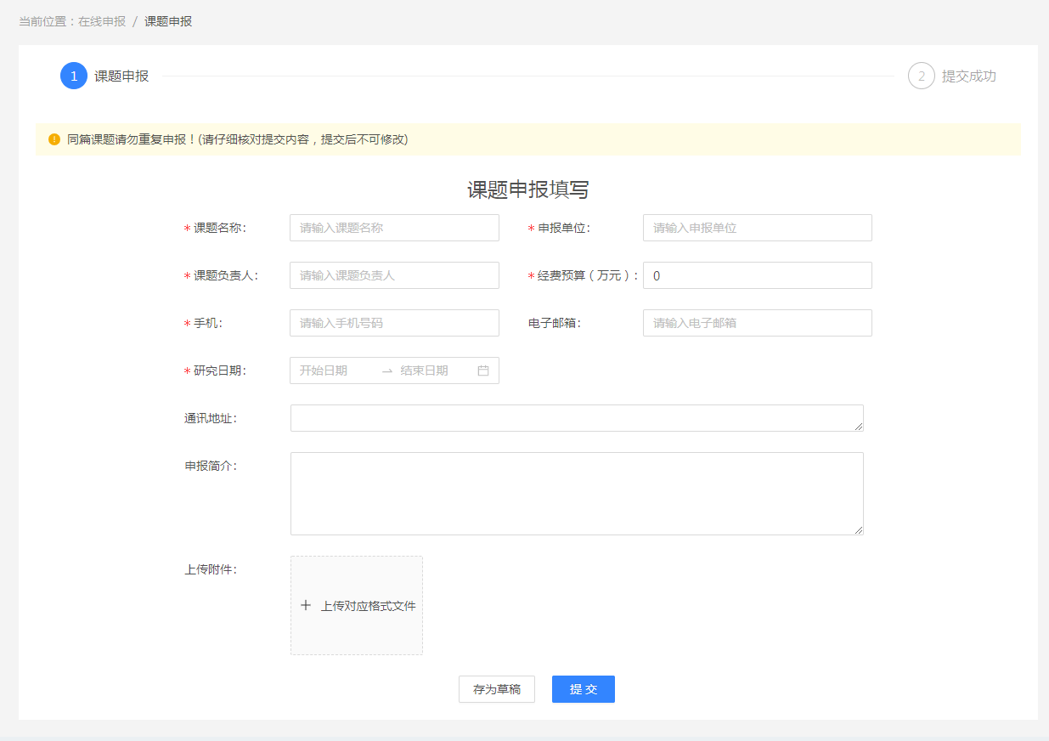
图4

4.结果可在右上角“个人中心”，“申报管理”，“我的课题申报”查看。
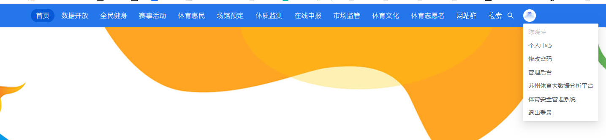

图5

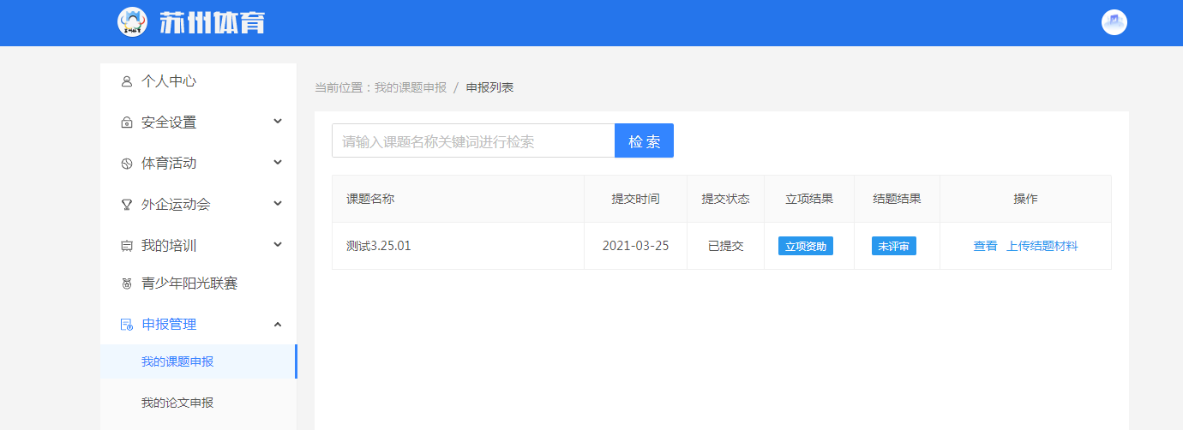
图6

全文结束

